**LAPORAN PRAKTIKUM**

**“RESPONSI UTS KDJK”**

Diajukan untuk memenuhi salah satu praktikum Mata kuliah Praktikum Komunikasi Data dan Jaringan Komputer yang di ampu oleh:

 Taufiq Ismail, S.T., M.Cs.

Disusun Oleh:

Mohammad Farid Hendianto 2200018401

A / Senin 07.00 – 10.00 Lab. Multimedia

**PROGRAM STUDI INFORMATIKA**

**UNIVERSITAS AHMAD DAHLAN**

**FAKULTAS TEKNOLOGI INDUSTRI**

**TAHUN 2024**

**Soal Tulis**

**TIPE SOAL B**

Soal Tertulis :

1. Jelaskan susunan yang ada pada kabel fiber optik! (10 skor)

2. Jelaskan perbedaan dari routing statis dan dinamis! (10 skor)

3. Lakukan subnetting pada IP address dari xx.0.0.1/15 (30 skor)

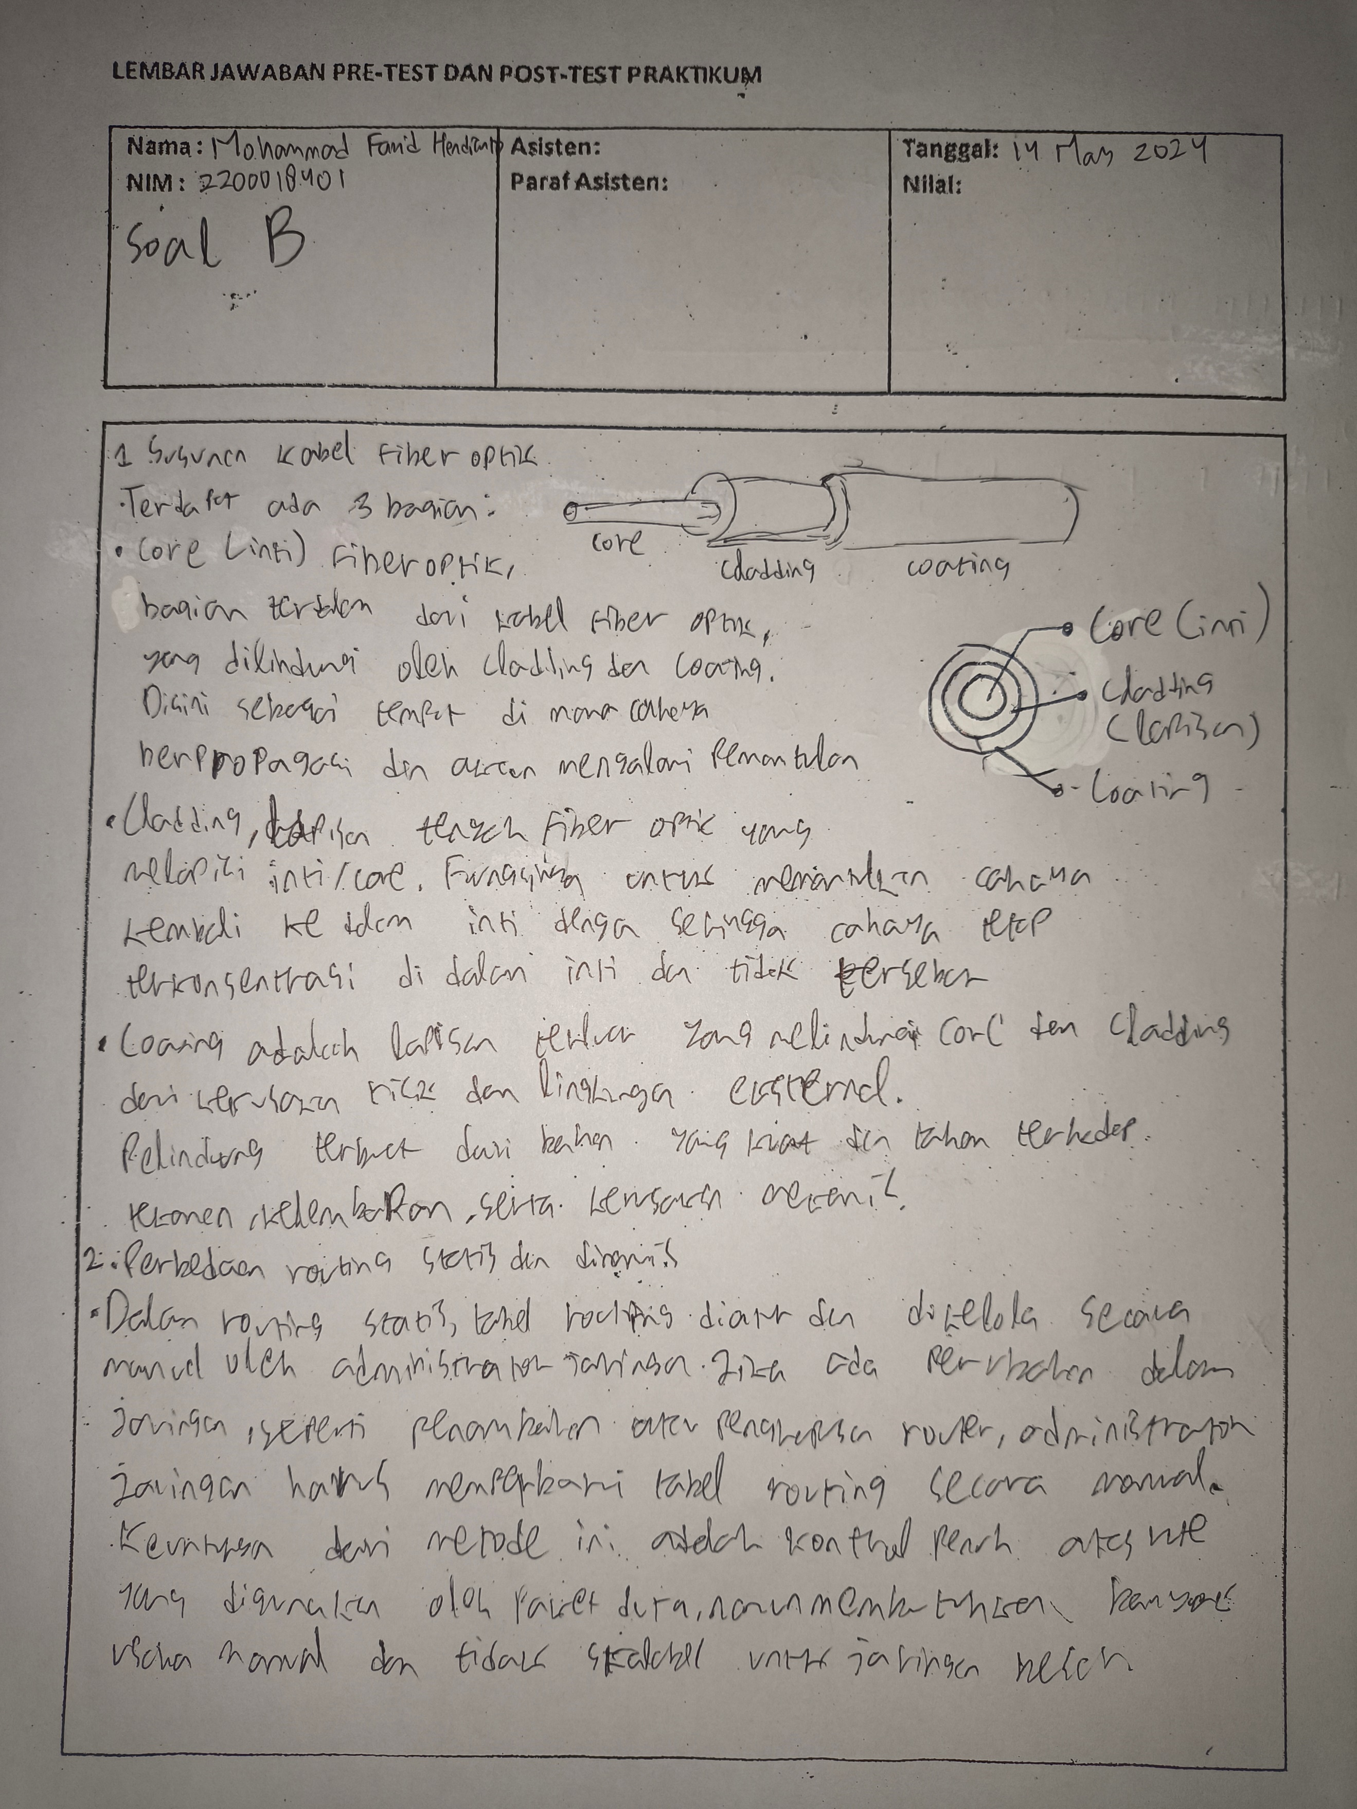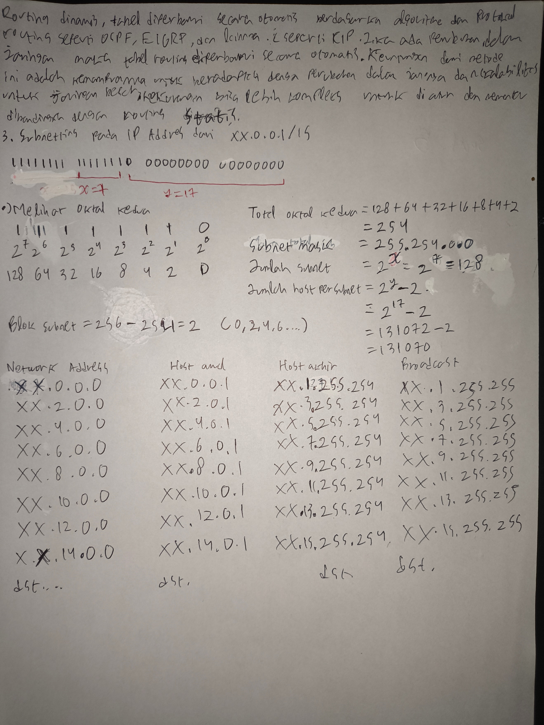

Buatlah sebuah topologi dan lakukan routing (EIGRP) dengan IP address yang telah Anda lakukan subnetting dengan ketentuan :

- 3 Router

- 3 Switch

- 5 PC pada masing-masing switch

- 1 Server pada masing-masing switch

- Screenshot CLI pada masing-masing router

- xx diisi dengan 3 digit nim terakhir (bagi yang melebihi 126 (NIM – 255) lakukan pengulangan sampai xx <126)

NIM= 401-255=146

Maka IP Address 146.0.0.0/16

Subnet Mask = 255.254.0.0

Konfigurasi Switch

R0->R1 = 146.0.0.1

R1->R0= 146.0.0.1

R1->R2=146.240.0.1

R3->R2=146.240.0.1

CLI Router0

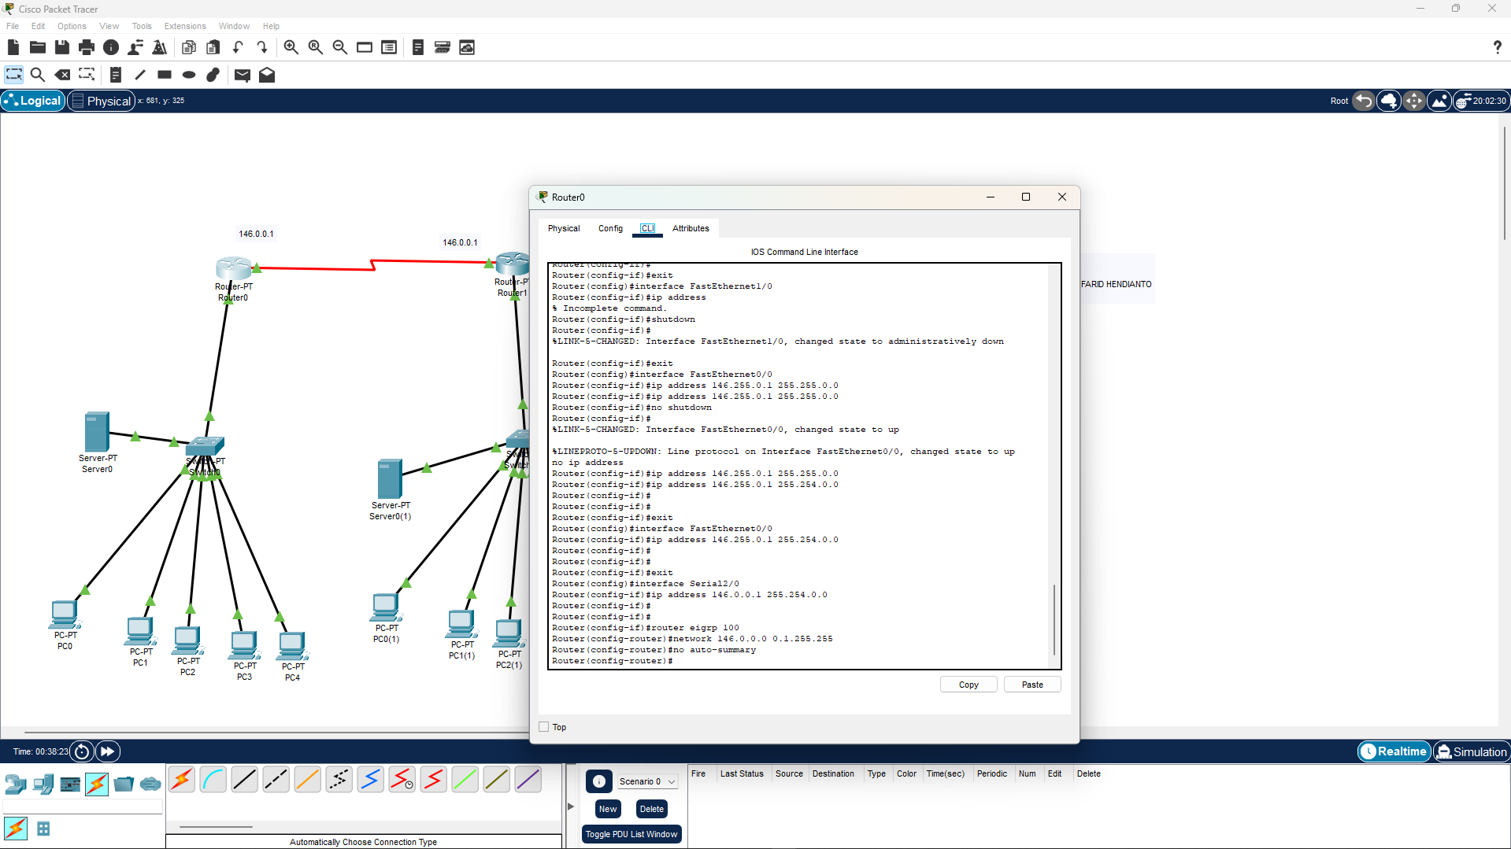

CLI Router1

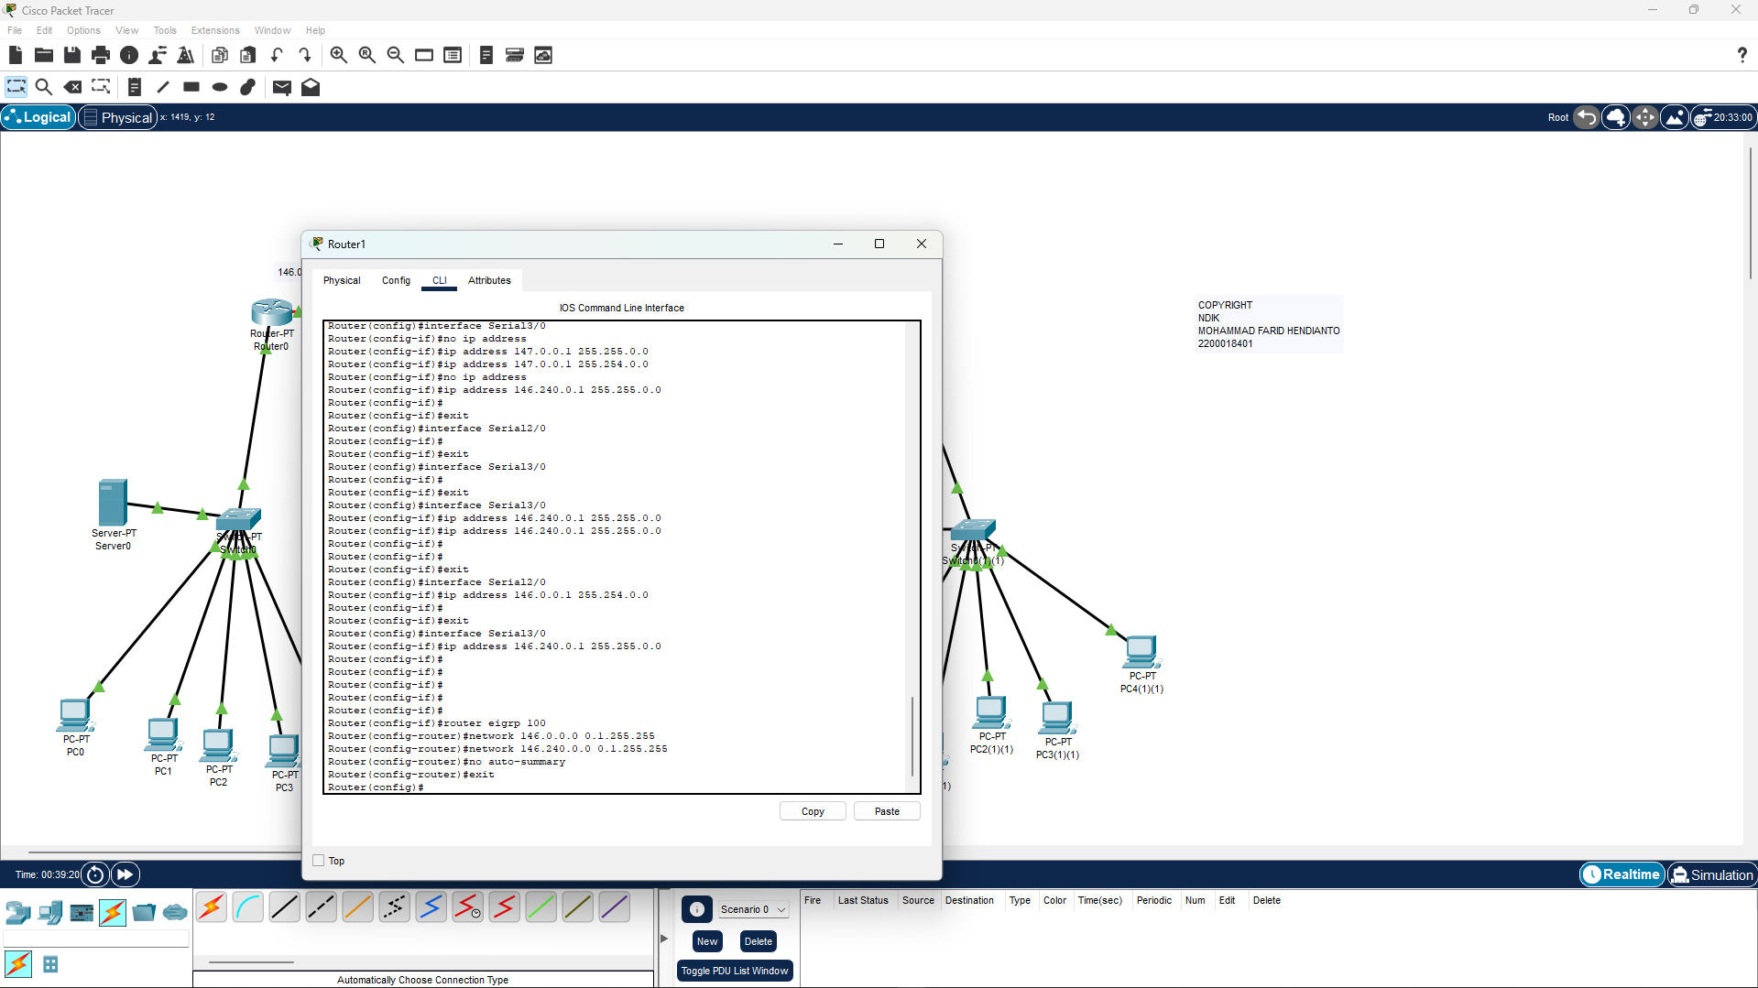

CLI Router2

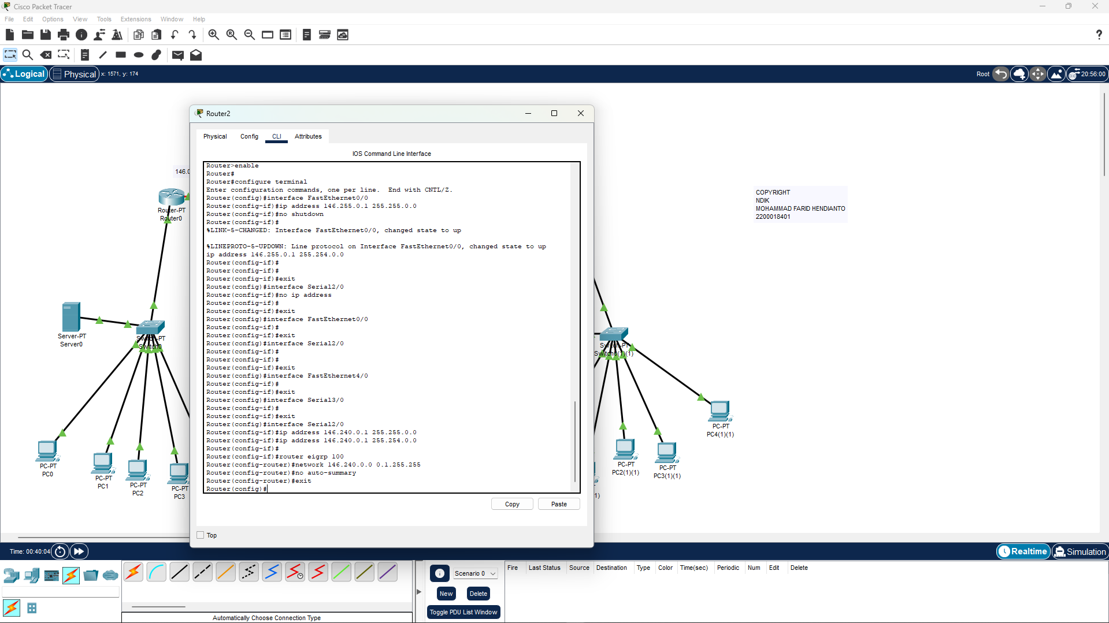

PEMBUKTIAN PING

